**高二生物作业：叶绿体中色素的提取与分离（2021.5.31）**

姓名__________

**一、多选题**

1．（2021·江苏南通市·高二月考）下图是高中生物实验中的相关操作或实验结果示意图，有关叙述正确的是（ ）

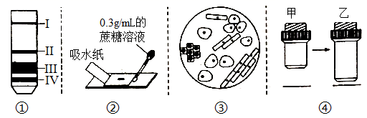

A．图①的四条色素带中溶解度最大的是I，主要吸收蓝紫光

B．经图②所示操作后，高倍显微镜下可见紫色洋葱表皮细胞液泡变小

C．若要看清图③中处于分生区的细胞，应将装片适当向右下方移动

D．图④中将物镜由甲转换成乙后，视野变暗且观察到的细胞数目减少

2．（2020·江苏南通市·海安高级中学高三其他模拟）下列关于生物学实验的叙述，不正确的是（ ）

A．在“观察紫色洋葱鳞片叶细胞质壁分离与复原”实验中，原生质层的形态和位置变化为因变量，该实验不存在对照

B．在“用过氧化氢酶探究pH对酶活性的影响”实验中，过氧化氢分解速率最快的实验组的pH就是过氧化氢酶的最适pH

C．小鼠吸入18O2，则在其尿液中可检测到H218O，呼出的CO2可能含有18O

D．在“光合色素的提取和分离”实验中，若层析分离结果显示某相邻两条色素带间距很小，说明此二者在层析液中的溶解度差异小

**二、单选题**

3．（2020·盐城市伍佑中学高一月考）下图甲~丁表示用新鲜菠菜进行“绿叶中色素的提取和分离”实验的几个主要操作步骤。有关叙述错误的是（ ）

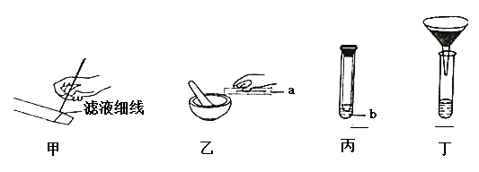

A．实验操作步骤的先后顺序是乙→丁→甲→丙B．图中试剂a、b的颜色分别是无色、无色

C．步骤甲应沿铅笔线连续数次画滤液细线

D．步骤丙中的滤纸条上最上面一条色素带的颜色是橙黄色

4．（2020·南京市第十三中学）下图表示叶绿体色素的吸收光谱（颜色深、浅分别表示吸收量多、少），图中甲、乙两图分别表示的色素可能是（ ）

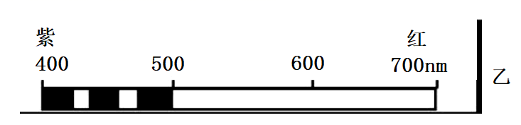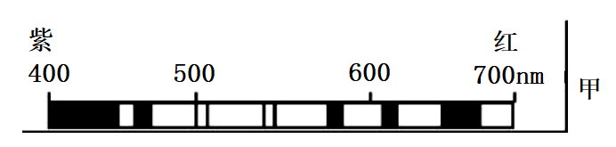

A．胡萝卜素、叶绿素B叶绿素、胡萝卜素C．叶黄素、叶绿素D．叶黄素、胡萝卜素

5．（2020·南京市第十三中学）光照强度改变时，叶绿体会改变分布状态以适应环境的变化。下列关于光照强度对叶绿体分布的叙述，正确的是（ ）

A．强光下叶绿体会汇集到细胞顶面，以最大限度地吸收光能

B．弱光下叶绿体会移动到细胞侧面，以避免光照带来的伤害

C．强光下叶绿体会以其较大的面对着光源，以便于反射掉更多的光

D．弱光下叶绿体会以其较大的面对着光源，以便于最大限度地吸收光能

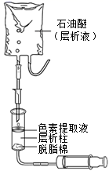6．（2021·江苏南通市·高三一模）南通某中学课外兴趣小组利用如图所示的装置进行色素的分离、收集实验，其中层析柱是在注射器的外套内加入脱脂棉、滤纸纤维粉压实制成，底部注液射器可收集相应色素溶液。分离色素时先在层析柱中滴加7～8滴色素提取液，待干后重复3次，再打开输液器调节阀，滴加石油醚进行层析。相关叙述错误的是（ ）

A．分离色素的原理是色素在层析液中的溶解度大

B．重复3次滴加色素提取液可提高收集色素的量

C．层析柱需达到一定高度才能确保不同色素相互分离开

D．第一个分离出来的色素是胡萝卜素，其液体呈橙黄色

7．（2021·南京市中华中学高三期末）酒精是生物实验常用的试剂之一，相关叙述正确的

A．用酸性重铬酸钾溶液可测定发酵液中的酒精浓度

B．提取光合色素过程中，加入无水乙醇的作用是溶解色素

C．脂肪鉴定实验中，应使用体积分数为95%的酒精洗去浮色

D．微生物实验室培养过程中，常用70%的酒精对双手灭菌

8．（2010·江苏盐城市·高三二模）在做“绿叶中色素的提取和分离”实验时，甲、乙、丙、丁四位同学对相关试剂的使用情况如下表所示(“+”表示使用，“－”表示未使用，丙酮可以用来代替无水乙醇)，其余操作均正常，他们所得的实验结果依次应为（ ）

|  |  |  |  |  |
| --- | --- | --- | --- | --- |
|  | 甲 | 乙 | 丙 | 丁 |
| 丙酮 | － | + | + | + |
| 水 | + | － | － | － |
| CaCO3 | + | + | － | + |
| SiO2 | + | + | + | － |

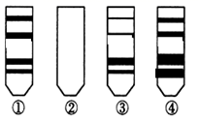A．①②③④ B．②④①③ C．④②③① D．③②①④

9．（2021·江苏无锡市·）下列关于生物学实验取材和实验方法的叙述，正确的是（ ）

A．脂肪鉴定时，用苏丹Ⅲ染液染色后，需用蒸馏水洗去浮色

B．以淀粉和蔗糖为实验材料探究淀粉酶的专一性时，可用碘液作指示剂

C．观察植物质壁分离和复原实验，只需要低倍镜观察即可看到实验现象

D．用纸层析法分离菠菜绿叶中的色素时，橙黄色的色素带距离滤液细线最近

10．（2021·江苏扬州市·高一期末）下表关于“绿叶中色素的提取和分离”实验，操作与目的相匹配的是（ ）A．A B．B C．C D．D

|  |  |  |
| --- | --- | --- |
| 选项 | 操作 | 目的 |
| A | 加入无水乙醇 | 提取和分离色素 |
| B | 加入碳酸钙 | 防止叶绿素被破坏 |
| C | 加入二氧化硅 | 防止细胞破裂 |
| D | 重复多次画滤液细线 | 使滤液细线足够宽 |

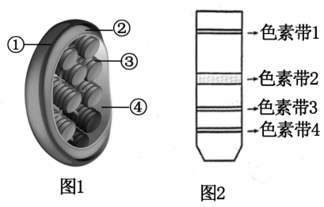11．（2021·江苏淮安市·高二期末）图1为叶绿体的结构，图2为某次光合作用色素纸层析的实验结果，样品为新鲜菠菜叶经研磨后的乙醇提取液，下列叙述正确的是（ ）

A．光合作用的色素分布于图1的结构④中

B．该实验在研磨时可能没有加碳酸钙

C．在色素分离时，色素带1的扩散距离小于色素带4

D．分别用蓝紫光和红光照射该样品提取液，红光的吸光值较高

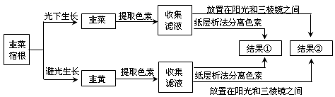12．（2015·江苏高三二模）下图表示某生物兴趣小组利用韭菜宿根进行的实验流程，相关叙述错误的是（ ）

A．纸层析法分离色素的原理是不同色素在层析液中溶解度不同

B．两组实验的结果①中共有色素带的颜色是黄色和橙黄色

C．两组实验的结果②中吸收光谱最明显的差异出现在蓝紫光区域

D．在做提取韭黄色素的实验时，不加碳酸钙对滤液颜色的影响不大

13．（2020·涟水县第一中学高三月考）下列关于细胞结构与功能相适应的叙述，正确的是（ ）

A．线粒体内膜上附着有呼吸酶，有利于催化丙酮酸分解

B．蓝藻细胞含有叶绿体利于其进行光合作用C．乳酸菌、酵母菌共有的细胞器只有核糖体

D．叶绿体内膜附着光合色素，利于吸收、传递和转化光能

14．（2019·江苏省射阳中学高考模拟）根据以下实验操作或结果示意图，有关分析正确的是

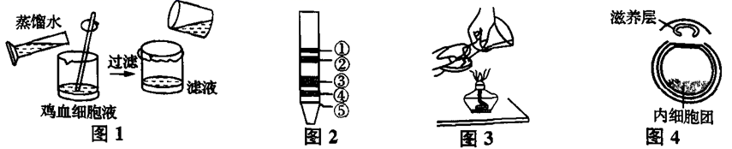

A．图1中的玻璃棒在搅拌过程中需沿一个方向轻缓进行

B．图2中将干燥的滤纸条剪去两角，并在距这一端1cm处用铅笔画一条细的横线⑤

C．图3倒平板操作时，倒好后应立即将其倒过来放置

D．欲获得雌性个体，胚胎移植前常选用图4中内细胞团作性别鉴定

15．（2021·江苏苏州市·）马铃薯块茎中富含淀粉，是我国继稻米、小麦和玉米之后的第四大主粮，同时也是生物学研究中“一材多用”的实验材料。某生物实验小组利用马铃薯开展了相关实验，请据图回答下列问题：

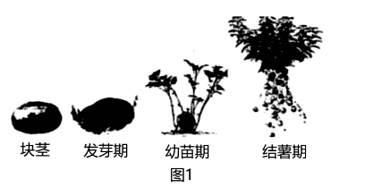（1）图1为利用块茎进行繁殖时马铃薯的生长过程示意图。在进行绿叶中色素的提取和分离实验时，为得到现象明显的四条色素带，最好选择图1所示的________期马铃薯叶片作为实验材料。下列实验操作正确的有________

A 提取叶绿体色素时可用无水乙醇作为溶剂

B 研磨时加入氧化钙可以防止叶绿素被氧化破坏

C 画滤液细线时应连续画线2~3次以减少样液扩散

D 分离色素时应保持通风以减少实验者对层析液的吸入

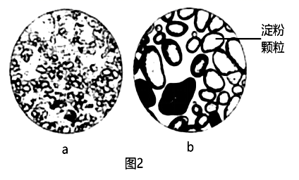（2）淀粉作为植物细胞内的________物质，淀粉存在于淀粉颗粒中，可通过光学显微镜颗粒观察。若在图2中a所示视野后进一步观察b所示视野，应先转动________换用高倍物镜，在视野明亮的情况下，调节________使物像更加清晰。

（3）已知新鲜马铃薯块茎中还富含过氧化氢酶。实验小组以新鲜马铃薯块茎匀浆为材料，进行了如下实验：

|  |  |  |  |
| --- | --- | --- | --- |
| 实验步骤 | 试管A | 试管B | 试管C |
| I | 各加入2ml新配制的体积分数为3%的过氧化氢溶液 | | |
| II | 2滴马铃薯块茎匀浆 | 2滴蒸馏水 | 2滴质量分数为3.5%FeCl3溶液 |
| III | 观察并记录实验结果 | | |

①该实验中试管B起_______作用。为确保实验结果的可靠性，除自变量外，还需要将温度、pH等_______保持一致且在适宜范围。

②预测A、B、C三支试管内气泡产生速率由多到少依次为_______试管、_______试管、_______试管。若实验现象与预测结果一致，则说明酶的作用具有_______

16．（2020·江苏南通市·高三三模）香菜是一种耐盐碱的经济作物。为探究不同盐浓度对香菜叶绿素含量的影响，南通某中学生物兴趣小组利用两种方法提取色素并测定叶绿素含量，过程如下图。请回答：

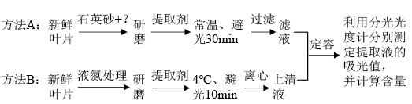

（1）方法A中，加石英砂的目的是_________，同时还应添加一定量的____________以防止叶绿素被破坏。

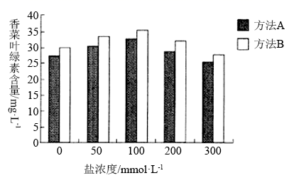（2）方法A、B中，研磨后需静置一段时间的原因是__________，获得的滤液和上清液应用_________（试剂）定容后测定并计算叶绿素含量。

（3）经分光光度计测定，不同盐浓度对香菜叶绿素含量的影响如图。

①实验中盐浓度范围设置的依据是____________。

②结果表明，提取色素较好的方法是__________________结合实验过程分析，可能的原因有____________________________________________、__________________________________。

**参考答案**

1．ABD

【分析】

1、分离的原理：不同色素在有机溶剂中的溶解度不同。因为不同色素在有机溶剂中的溶解度不同，所以在层析液中溶解度大的，随层析液上升快，所以四种色素会分开。

2、分生区细胞呈正方形，排列紧密。

【详解】

A、叶绿体中色素分离的原理是色素在层析液中溶解度越大，扩散速度越快，所以图①的四条色素带中溶解度最大的是I，I为胡萝卜素，主要吸收蓝紫光，A正确；

B、图②所示操作为让细胞浸润在蔗糖溶液中，细胞会失水，高倍显微镜下可见紫色洋葱表皮细胞液泡变小，B正确；

C、图中分生区的细胞（呈正方形且排列紧密）位于左边，要把它移到视野中央，应当向左移动，C错误；

D、图④中将物镜由甲转换成乙后，放大倍数变大，视野变暗且观察到的细胞数目减少，D正确。

故选ABD。

2．AB

【分析】

实验的对照可以是空白对照、自身对照、条件对照等不同形式。酶的最适pH或者最适温度都需要通过预实验检测大致范围，再通过正式实验确定具体数值，而不是只通过少数几个实验数据就能得到结论的。同位素标记法可以追踪元素的转移途径找出化合物的合成转化关系。光合色素的分离实验原理是，根据不同色素在层析液中的溶解度差异使色素扩散速度产生差异，从而分离色素。

【详解】

A、在“观察紫色洋葱鳞片叶细胞质壁分离与复原”实验中，原生质层的形态和位置变化为因变量，该实验存在自身对照，即细胞质壁分离前和分离后以及分离后复原状态的对照，A错误；

B、在“用过氧化氢酶探究pH对酶活性的影响”实验中，过氧化氢分解速率最快的实验组的pH仅代表在实验的各个pH值中，该组最接近最适pH值，但不能说明这个值就是最适pH值，B错误；

C、小鼠吸入18O2，通过呼吸作用的多次循环，可以进入H2O和CO2中，所以其尿液中可检测到H218O，呼出的CO2可能含有18O，C正确；

D、在“光合色素的提取和分离”实验中，分离的原理是依据溶解度差异使不同色素的扩散速度不同，若层析分离结果显示某相邻两条色素带间距很小，说明此二者在层析液中的溶解度差异小，D正确。

故选AB。

3．C

【分析】

据图分析，甲表示画滤液细线，乙表示提取色素，丙表示分离色素，丁表示过滤。

【详解】

A、据图分析，甲表示画滤液细线，乙表示提取色素，丙表示分离色素，丁表示过滤，则实验操作步骤的先后顺序是乙→丁→甲→丙，A正确；

B、观察图中试剂a表示无色的无水乙醇，b表示无色的层析液，B正确；

C、沿铅笔线画滤液细线，等吹干了再画，C错误；

D、步骤丙中的滤纸条上最上面一条色素带是胡萝卜素，其颜色是橙黄色，D正确。

故选C。

【点睛】

4．B

【分析】

叶绿素分子主要吸收红光部分和蓝紫光部分。类胡萝卜素包括胡萝卜素和叶黄素，类胡萝卜素能够吸收蓝紫光，也能对叶绿素起保护作用。

【详解】

叶绿体色素包括叶绿素和类胡萝卜素两大类，其中叶绿素分子的吸收光谱是红光部分（640-660 nm）和蓝紫光部分（430-450 nm）。而类胡萝卜素包括胡萝卜素和叶黄素，类胡萝卜素能够吸收蓝紫光。图甲中吸收光谱对蓝紫光和红光吸收较多，说明该吸收光谱是叶绿素的。图乙主要吸收蓝紫光，说明该吸收光谱是胡萝卜素的，B正确，ACD错误。

故选B。

5．D

【分析】

叶绿体中的色素主要分布于基粒的类囊体薄膜上，叶绿体不是静止不动的，它能够在不同光照下改变方向，使其形态和分布都有利于接受适宜的光照，完成光合作用。

【详解】

A、强光条件下，叶绿体移动到细胞两侧，以避免强光的伤害，A错误；

B、弱光条件下，叶绿体会汇集到细胞顶面，能最大限度的吸收光能，保证高效率的光合作用，B错误；

C、在强光下，叶绿体以其侧面对着光源，以利于避免强光灼伤，C错误；

D、在弱光下，叶绿体以其较大的面对着光源，以利于接受较多的光，从而适应弱光环境，D正确。

故选D。

【点睛】

6．A

【分析】

1、实验原理：不同色素在层析液中溶解度不同，溶解度高的色素会先溶入层析液，并随层析液流出层析柱，所以不同溶解度的色素，流出先后顺序不同，从而达到分离目的。

2、由题可知，通过层析法分离色素，分离色素时先在层析柱中滴加7～8滴色素提取液，待干后重复3次，是为了提高柱内色素的含量。层析柱需要足够长，使不同色素在柱内分开，形成不同色带。

【详解】

A、分离色素的原理是色素在层析液中的溶解度不同，溶解度大的色素随层析液先流出，溶解度小的后流出，A错误；

B、重复3次滴加色素提取液可提高收集色素的量，有利于色素提取过程中对色素带的观察，而且可以确保提取到不同溶解度的色素，B正确；

C、层析柱太短会导致不同色素没有分开便流出层析柱，所以层析柱需要足够长，使不同色素在柱内分开，形成不同色带，然后逐一流出，C正确；

D、如果本实验分离的是绿叶中的色素，则第一个分离出来的色素是胡萝卜素，其液体呈橙黄色，D正确。

故选A。

7．B

【分析】

1、酒精是生物实验常用试剂之一，如检测脂肪实验中需用体积分数为50%的酒精溶液洗去浮色。

2、观察植物细胞有丝分裂实验和低温诱导染色体数目加倍实验中都需用体积分数为95%的酒精对材料进行解离。

3、绿叶中色素的提取和分离实验中需用无水酒精来提取色素。

4、果酒和果醋制作实验中可用体积分数为70%的酒精进行消毒。

5、DNA的粗提取和鉴定中可以体积分数为95%的冷酒精进一步纯化DNA等。

【详解】

A、用酸性重铬酸钾溶液可检测发酵液中是否含有酒精，但不能测定酒精浓度，A错误；

B、在色素的提取和分离实验中，无水乙醇作为提取液，可溶解绿叶中的色素，B正确；

C、检测脂肪实验中需用体积分数为50%的酒精溶液洗去浮色，C错误；

D、微生物实验室培养过程中，常用70%的酒精对双手进行消毒，D错误。

故选B。

8．B

【分析】

丙酮的作用是提取色素；CaCO3能防止色素被破坏；SiO2使得研磨充分。

色素带的分布：最上端：胡萝卜素（橙黄色），含量最少；其次：叶黄素（黄色），含量较少；次之：叶绿素A（蓝绿色），含量最多；最下端：叶绿素B（黄绿色），含量次之。

【详解】

甲同学没有加入丙酮，因为色素不溶于水，所以得不到色素带，如图中②；

乙同学操作正确，所以色素带正常，如图中④；

丙同学没加入CaCO3，研磨使色素被破坏，特别是叶绿素含量减少，如图中①；

丁同学没加SiO2，研磨不充分，所有色素含量都少，如图中③。

故选B。

9．C

【分析】

1、绿叶中色素的提取和分离实验，提取色素时需要加入无水乙醇（溶解色素）、石英砂（使研磨更充分）和碳酸钙（防止色素被破坏）；分离色素时采用纸层析法，原理是色素在层析液中的溶解度不同，随着层析液扩散的速度不同，最后的结果是观察到四条色素带，从上到下依次是胡萝卜素（橙黄色）、叶黄素（黄色）、叶绿素a（蓝绿色）、叶绿素b（黄绿色）。

2、生物组织中化合物的鉴定：

（1）斐林试剂可用于鉴定还原糖，在水浴加热的条件下，溶液的颜色变化为砖红色（沉淀）；斐林试剂只能检验生物组织中还原糖（如葡萄糖、麦芽糖、果糖）存在与否，而不能鉴定非还原性糖（如淀粉）；

（2）蛋白质可与双缩脲试剂产生紫色反应；

（3）脂肪可用苏丹Ⅲ染液（或苏丹Ⅳ染液）鉴定，呈橘黄色（或红色）；

（4）甲基绿能使DNA呈绿色，吡罗红能使RNA呈红色。

【详解】

A、脂肪鉴定时，用苏丹Ⅲ染液染色后，需用体积分数为50%酒精洗去浮色，A错误；

B、以淀粉和蔗糖为实验材料探究淀粉酶的专一性时，可用斐林试剂作指示剂，但不能用碘液作指示剂，蔗糖在分解前后均不能与碘液反应，故碘液无法检测蔗糖的分解，B错误；

C、观察植物质壁分离和复原实验，由于液泡较大，只需要低倍镜观察即可看到实验现象，C正确；

D、用纸层析法分离菠菜绿叶中的色素时，橙黄色的色素即胡萝卜素溶解度最大，扩散速度最快，距离滤液细线最远，D错误。

故选C。

10．B

【分析】

绿叶中色素的提取和分离原理：提取原理是叶绿体中的色素溶于有机溶剂而不溶于水，可用无水乙醇等有机溶剂提取；分离原理是各种色素在层析液中的溶解度不同，溶解度高的随层析液在滤纸上扩散得快，反之，则慢。

【详解】

A、色素易溶于无水乙醇，无水乙醇用于提取色素，层析液用于分离色素，A错误；

B、碳酸钙可以防止叶绿素被氧化破坏，B正确；

C、加入二氧化硅可以使研磨更充分，C错误；

D、重复多次画滤液细线是为了使分离出的色素带清晰分明，D错误。

故选B。

11．B

【分析】

1、分析图1：①为叶绿体外膜，②为叶绿体内膜，③为叶绿体的类囊体薄膜，④为基质。

2、分析图2：色素带1-4分别为胡萝卜素、叶黄素、叶绿素a、叶绿素b。

【详解】

A、光合色素分布在叶绿体的类囊体薄膜上，对应图1的③，A错误；

B、本实验中加入碳酸钙可避免色素被破坏，据图可知：该实验中色素带3和4没有色素，即叶绿素 a和叶绿素b被破坏，可能是在研磨时可能没有加碳酸钙，B正确；

C、色素带1和4分别是胡萝卜素和叶绿素b，胡萝卜素的扩散距离大于叶绿素b的扩散距离，C错误；

D、该据图2可知，该提取液中色素2（叶黄素）含量较高，该 色素主要吸收蓝紫光，故分别用蓝紫光和红光照射该样品提取液，蓝紫光的吸光值较高，D错误。

故选B。

12．C

【分析】

绿叶中色素的提取和分离实验的原理：色素能溶于有机溶剂，所以可用无水乙醇来提取色素；四种色素在层析液中的溶解度不同，溶解度越大，随着层析液扩散的速度越快，否则越慢，所以能用层析液将四种色素分离．叶绿素主要吸收红光和蓝紫光，类胡萝卜素主要吸收蓝紫光。

【详解】

A、纸层析法分离色素的原理是不同色素在层析液中溶解度不同，溶解度大的随层析液在滤纸上的扩散速度快，A正确；

B、光下生长的韭菜叶绿体中含有四种色素：胡萝卜素（橙黄色）、叶黄素（黄色）、叶绿素a（蓝绿色）、叶绿素b（黄绿色），避光生长的韭黄只含有两种色素：胡萝卜素、叶黄素，B正确；

C、叶绿素a和叶绿素b主要吸收红光和蓝紫光，胡萝卜素和叶黄素主要吸收蓝紫光，故两组实验的结果②中吸收光谱最明显的差异出现在红光区域，C错误；

D、研磨时加碳酸钙主要是防止叶绿素分子被破坏，韭黄中不含叶绿素，不加碳酸钙对滤液颜色的影响不大，D正确。

故选C。

13．C

【分析】

1、常考的真核生物：绿藻、水绵、衣藻、真菌（如酵母菌、霉菌、蘑菇）、原生动物（如草履虫、变形虫）及动、植物。常考的原核生物：蓝藻（如颤藻、发菜、念珠藻）、细菌（如乳酸菌、硝化细菌、大肠杆菌、肺炎双球菌等）、支原体、衣原体、放线菌。原核生物和真核生物共有的细胞器是核糖体，而且原核生物只有核糖体一种细胞器。

2、叶绿体：（呈扁平的椭球形或球形，具有双层膜，主要存在绿色植物叶肉细胞里），叶绿体是植物进行光合作用的细胞器，是植物细胞的“养料制造车间”和“能量转换站”，（含有叶绿素和类胡萝卜素，还有少量DNA和RNA，叶绿素分布在基粒片层的膜上。在片层结构的膜上和叶绿体内的基质中，含有光合作用需要的酶）。

【详解】

A、催化丙酮酸分解为有氧呼吸的第二阶段，场所为线粒体基质，A错误；

B、蓝藻细胞属于原核细胞，没有叶绿体，B错误；

C、乳酸菌属于原核生物，酵母菌属于真核生物，原核细胞和真核细胞共有的细胞器只有核糖体，C正确；

D、叶绿体类囊体膜上附着光合色素，利于吸收、传递和转化光能，D错误。

故选C。

14．B

【分析】

破碎细胞时，需要将玻璃棒沿着一个方向搅拌，以加速细胞的破裂；倒平板时，需要冷却后才能将培养皿倒置；滋养层将发育成胎盘和胎膜，而内细胞团将发育成胎儿的各种组织，故通常选择滋养层细胞做性别鉴定。

【详解】

图1中的玻璃棒在搅拌过程中需沿一个方向快速搅拌，目的是加速细胞的破裂，这有利于DNA的充分释放，A错误；为使色素滤液在滤纸条上涂得细、直，以及同种色素扩散的整齐，图2中需将干燥的滤纸条剪去两角，并在距这一端1cm处用铅笔画一条细的横线⑤，B正确；图3倒平板操作时，倒完平板后立即盖上培养皿，待冷却后将平板倒过来放置，C错误；欲获得雌性个体，胚胎移植前常选用图4中滋养层作性别鉴定，D错误。

故选B。

15．结薯 AD 储能 转换器 细准焦螺旋 对照 无关变量 A C B 高效性

【分析】

1.绿叶中色素的提取和分离实验，提取色素时需要加入无水乙醇（溶解色素）、石英砂（使研磨更充分）和碳酸钙（防止色素被破坏）；分离色素时采用纸层析法，原理是色素在层析液中的溶解度不同，随着层析液扩散的速度不同，最后的结果是观察到四条色素带，从上到下依次是胡萝卜素（橙黄色）、叶黄素（黄色）、叶绿素a（蓝绿色）、叶绿素b（黄绿色）。

2.低倍镜换高倍镜的步骤：低倍镜下调清晰，并移动物像到视野中央→转动转换器，换上高倍物镜→缓缓调节细准焦螺旋，使物像清晰。

3..酶是由活细胞产生的具有催化活性的有机物，其中大部分是蛋白质、少量是RNA；

4.酶的特性.①高效性：酶的催化效率大约是无机催化剂的107～1013倍；②专一性：每一种酶只能催化一种或者一类化学反应；③酶的作用条件较温和：在最适宜的温度和pH条件下，酶的活性最高；温度和pH偏高或偏低，酶的活性都会明显降低。

【详解】

（1）在进行绿叶中色素的提取和分离实验时，为得到现象明显的四条色素带，最好选择图1所示的结薯期马铃薯叶片作为实验材料，因为此期的叶肉细胞为成熟细胞，色素含量比较稳定，以此为实验材料更有说服力。

A、因为叶绿体色素能够溶解到有机溶剂中，因此提取叶绿体色素时可用无水乙醇作为溶剂，A正确；

B、研磨时加入碳酸钙能起到保护色素的作用，防止叶绿素被破坏，B错误；

C、画滤液细线时应待干燥后再划线，划线2~3次以增加滤液细线中的色素含量，C错误；

D、 分离色素时应保持通风且记得盖上培养皿盖，以减少实验者对层析液的吸入，因为层析液对人体有毒，D正确。

故选AD。

（2）淀粉作为植物细胞内的储能物质，淀粉存在于淀粉颗粒中，可通过光学显微镜颗粒观察。若在图2中a所示视野后进一步观察b所示视野，即需要换用高倍镜才能观察到，根据高倍镜的使用方法可知，应先转动转换器换用高倍物镜，在视野明亮的情况下，调节细准焦螺旋使物像更加清晰。

（3）根据实验步骤可知，该实验的自变量是催化剂的种类和有无催化剂，因变量是反应速率，无关变量要求相同且适宜。试管A、B对照能检测马铃薯块茎匀浆中有过氧化氢酶，试管A、C对照的结果能说明酶具有高效性。

①该实验中试管B起对照作用。为确保实验结果的可靠性，除自变量外，还需要将温度、pH等无关变量保持一致且在适宜范围。

②根据酶的催化作用和酶的高效性可预测A、B、C三支试管内气泡产生速率由多到少依次为A试管、C试管、B试管。若实验现象与预测结果一致，则说明酶的催化作用表现为高效性。

【点睛】

熟知色素提取和分离试验的原理及其应用是解答本题的关键，掌握高倍镜的使用时解答本题的另一关键，掌握酶的高效性试验的设计思路是解答本题的必备知识。

16．有助于研磨充分 碳酸钙（CaCO3） 充分提取色素 提取剂 盐碱地的盐浓度 方法B 液氮处理能充分破碎细胞释放叶绿素 温度低能降低叶绿素的降解（或时间短能降低叶绿素的降解，或离心能减少叶绿素的损失）

【分析】

1、叶绿体色素提取的原理：叶绿体中的色素能够溶解在有机溶剂，所以，可以在叶片被磨碎以后用乙醇提取叶绿体中的色素。

2、色素分离原理：叶绿体中的色素在层析液中的溶解度不同，溶解度高的随层析液在滤纸上扩散得快，溶解度低的随层析液在滤纸上扩散得慢。根据这个原理就可以将叶绿体中不同的色素分离开来。

【详解】

（1）石英砂的化学成分主要是二氧化硅，它的目的是使研磨更加充分，色素提取过程中为了防止色素被破坏，需要添加碳酸钙。

（2）研磨后静置一段时间的目的是使色素得到充分提取，获得的滤液和上清液经过提取剂定容后测定并计算叶绿素含量。

（3）①香菜是一种耐盐碱的经济作物，为探究不同盐浓度对香菜叶绿素含量的影响，实验中设置的一系列盐浓度应以盐碱地的盐浓度为依据。

②据图分析，方法提取的色素含量多于方法A，因此提取色素较好的方法是方法B，用方法B提取效果更好可能的原因是液氮处理能充分破碎细胞释放叶绿素以及温度低能降低叶绿素的降解。

【点睛】

本题考查了叶绿体中色素的提取和分离，意在考查考生分析题图，获取信息的能力，难度适中。

17．叶片生长旺盛，叶肉细胞中叶绿体(素)含量丰富 SiO2、CaCO3 防止叶绿素在光下分解 高 差 叶绿素a 叶绿素在其中的稳定性差，容易降解 丙酮乙醇(1∶1)

【分析】

叶绿体色素提取的原理是色素溶于有机溶剂而不溶于水，常用无水乙醇或丙酮脱去色素；色素分离的方法是纸层析法，其原理是不同的色素在层析液中溶解度不同，溶解度越大，在滤纸条上扩散的速度越快。

【详解】

（1）该实验选择长2~3叶期的幼苗叶片提取色素，因为这些叶片生长旺盛，叶肉细胞中叶绿体(素)含量丰富。

（2）叶绿体色素提取时加入无水乙醇或丙酮溶解色素的同时，还需要进入碳酸钙保护色素、二氧化硅使得研磨更充分；叶绿素容易见光分解，因此色素浸提最好在黑暗中进行，否则会影响实验结果的准确性。

（3）比较丙酮和乙醇单独研磨或浸提获得的色素总量，发现使用丙酮效果更好，说明色素在丙酮中的溶解度比在乙醇中高；单独使用丙酮或乙醇浸提速度比两种溶剂混合液提取效果差。比较浸提18 h与14 h获得的叶绿素a和b的量，不难发现叶绿素a含量变化比叶绿素b含量变化大；丙酮甲醇(水)浸提18 h叶绿素总量减少较明显，且叶绿素b含量基本不变，因此，叶绿素a的浸提速度及稳定性是叶绿素提取的关键。

（4）混合液浸提时，含有甲醇的混合液浸提速度快，但这种混合液浸提的不足之处是叶绿素在其中的稳定性差，容易降解。综合本研究，叶绿素提取的最佳浸提试剂是丙酮乙醇(1∶1)。

【点睛】

解答本题的关键是解答本题的关键是掌握叶绿体色素提取和分离的原理以及实验过程，了解提取过程中所用的三种物质的作用，并能够利用实验设计的基本原则分析表格中中的数据得出相关的结论。